Извештај о раду Школског развојног тимa на ПОКО пројекту
На седници Наставничког већа одржаној у октобру 2011. године, једногласно је прихваћен предлог да се у оквиру четворогодишњег Школског развојног плана реализује пројекат „Подстицајна околина за учење“- ПОКО. За почетак ће обухватити природне науке и математику а у каснијем периоду очекује се и укључивање осталих природних и друштвених наука. Пројекат се реализује под покровитељством Министарства за науку и Центра за промоцију науке. Циљ пројекта је измештање процеса учења из учионице и осмишљавање целокупног школског простора тако да буде у функцији учења. Пре почетка реализације планираних активности и у току саме реализације одржан је низ састанака : ШРТ, ШРТ са Већем математика и природне науке а често у присуству главног координатора пројекта проф.др Мирјане Поповић Божић.
Носиоц пројекта у оквиру школе је Стручно веће математике и природних наука (СВМПН).
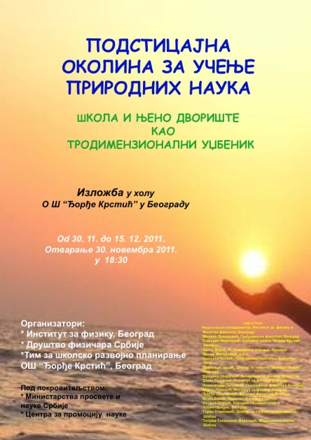
Реализоване активности:
- 2.11.2011. године одржан је састанак СВМПН у присуству Мирјане Божић где су сви чланови упознати са самим пројектом ПОКО и његовим значајем и начином реализације у нашој школи

- 24.11.2011.године одржан је састанак СВМПН и ШРТ – подељена задужења у вези реализације прве активности тј. поставке изложбе чији је циљ упознавање целог кoлектива са садржајем изложбе; одређена временска динамика и носиоци активности око постављања изложбе.

- 29.11.2011. у шклској галерији је постављена изложба која укључује 30 постера, 10 инсталација и комлет плаката са биографијама 30 великана науке.

- 30.11.2011. године у 19 часова отворена је изложба у присуству великог броја гостију. Изложбу је отворио директор школе и испед Друштва физичара и Института за физику присутнима су се обратили проф.др Илија Савић и проф.др Мирјана Божић а испред друштва Никола Тесла проф.др Бранислав Јовановић. Међу присутним гостима били су и Марија Крнета (Министарство просвете), Вера Бојовић (Одељење за план и програм), Арсен Катунац (Центар за промоцију науке), новинари Политике, Курира и Просветног прегледа.

- 3.12.2011. године гости радио емисије за децу и омладину са информацијама о ПКО прјекту у школи, Јелена Воларов професор математике и Павле Јовановић ученик 6.рзреда (Први програм радио Београда).

- 27.12.2011.године при постављању жичаног модела квадратног метра, излoжбу поосетила Мирјана Божић, фотографисала целу поставку ради конкурасања са ПОКО пројектом за следећи циклус.

- 30.12.2011.године-затварање изложбе почетак гласања за најинтересантнију инсталацију која би се могла поставити у нашој школи.

- 15.1.2012. написан кратак осврт на пројекат за школски сајт и предат педагогу школе Тањи Марковић Илић.

- 19.1.2012.године- објављени резултати анкете о најинтересантнијој инсталацији и послато педагогу школе.

- 24.1.2012.године-послата пријава за стицање звања координатора ПОКО пројекта

- 27.1.2012.године-стигле као поклон инсталације из области оптике из Института за физику (урамљени постери „Великани науке“ )

- 10. и 11. март 2012.године – Павле Јовановић ученик 6.рзреда осликао зид будуће галерије, мотивом муње (природна појава)
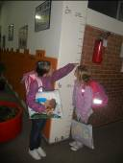
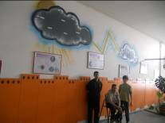

- 17.3.2012.године-исцртан модел метра са градуираним дециметрима и центиметрима на зиду галерије

- 7.4.2012.године-постављени жичани модели кружнице, уније и пресека и обима круга и клатна различитих дужина

- 17.4.2012.године-постављено: модел пешчаног часовника са објашњењем, Галилејев темометар са објашњењем, инсталације којима се демонстрира понашање течности различитих густина, модел Египитског троугла од канапа са објашњењем и подни метар са стопом, аквариум димензија 70цм пута 40цм, градуисаних ивица за демонстрацију силе потиска.

- 18.4.2012.године-снимање ТВ емисије, РТС 1, у простору галерије (експонати и инсталације, простор целе галерије природних наука)

- 24.4.2012. године- снимање ученка који демонстрирају појаве и законитости коришћењем садржаја галерије (РТС 1)

- 26.4.2012.година два наспрамна зида галерије спојена муралом двоструке спирале ДНК ланца (ученици 7-5 са наставницом ликовног)

- 24.5.2012.гдине-осликан део зида дуж степеништа које води из галерије ка кабинету физике урановим низом (фамилија урана) што представља илустрацију како спонтаним алфа и бета распадом настају елементи у природи. Постављено и објашњење.

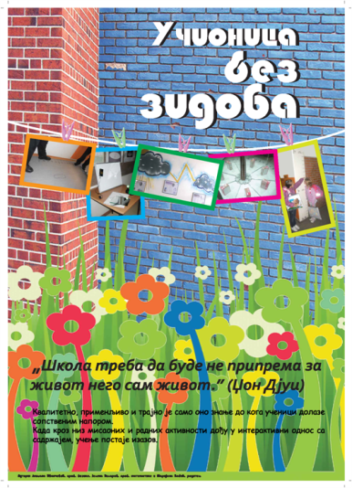
- Током маја месеца ученици 7-6 направили су модле великих димензија Максвеловог точка и полуге са комплетом тегова. Модели ће бити изложбени на видном мсту и доступни свим ученицима; такође трајала је акција „Моја коцка за заједничку коцку“ у којој је прикупљен довољан број коцки (дециметар кубни) за прављење модела кубног метра који ће се поставити у холу школе.

- 2.6.2012.године-постављен жичани модел Питагорине теореме са објашњењем.

- 27.6.2012. године-урамљен плакат „Учионица без зидова“ и постављен на улазу школе као мото свих активности ПОКО пројекта у наредном периоду.

- У периоду од 2. До 6. Априла на Физичком фалултету у Београду, одржан је републички семинар о настави физике. Координатори ПОКО пројекта у школи Љиљана Иванчевић и Јелена Воларов, у жељи да своје позитивно искуство поделе са колегама, и прикажу шта се може постићи уз велики ангажман наставника и ученика али мала средства, учествовале су писаним радом и тематским плакотом на семинару. Постер „Учионица без зидова“ освојио је прво место као најмаштовитије решење, а у изради постера је учествовала и Маријана Бабић, родитељ. Рад је веома позитивно оцењен и објављен је у Зборнику стручних радова.
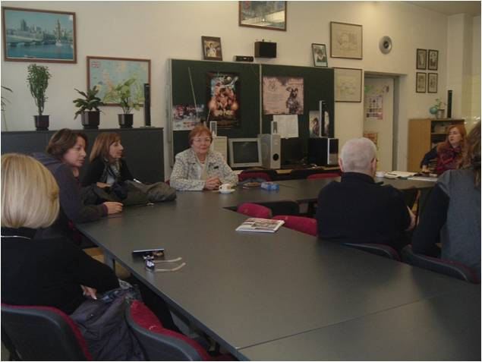
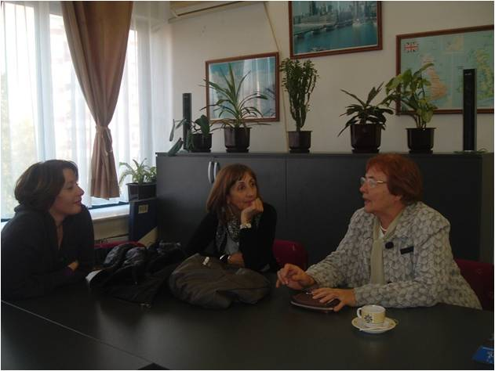

- Љиљана Иванчевић је ,на истом семинару, била један од водитеља радионице Подстицајна околина за учење природних науке. Приказана галерија, Природних наука наше школе са свим садржајима изазвала је велико интересовање.Многе колеге ће је са својим ученицима посетити током године.

- Трећи координатор у реализацији ПОКО пројекта је Тања Марковић Илић, школски педагог која је дала велики допринос у организацији састанака и информисању.

Ј. Воларов и Љ. Иванчевић

